Trần Thị Hiền: Xây dựng Web chia sẻ đồ trực tuyến trên Heroku

**NỘI DUNG BÁO CÁO**

1. Mô tả bài toán
2. Sơ đồ chức năng tổng quát (Sử dụng Rational Rose IBM để vẽ)
3. Biểu đồ trường hợp sử dụng Usercase (Sử dụng Rational Rose IBM để vẽ)
4. Biểu đồ hoạt động (Sử dụng Rational Rose IBM để vẽ)
5. Biểu đồ trình tự
6. Biểu đồ Lớp (Class diagram) (Sử dụng Rational Rose IBM để vẽ)
7. Biểu đồ luồng dữ liệu Database diagram (Dùng Database Server để vẽ)
8. Biểu đồ mối quan hệ giữa các dữ liệu (Dùng Database Server để vẽ)
9. Thiết kế giao diện (các giao diện chính)
10. Thiết kế giải thuật (nếu có)
11. Thiết kế cách tiến hành Test

**1. Mô tả bài toán**

**“Yêu cầu xây dựng ứng dụng Web chia sẻ đồ trực tuyến trên Heroku.”**

Mua sắm quần áo, giày dép, túi xách, mỹ phẩm,… là những nhu cầu phổ biến của phụ nữ ngày nay. Thị trường của những ngành hàng này luôn rất sôi động trong những năm qua.

Tuy nhiên, việc chọn được những sản phẩm chất lượng với giá cả phải chăng không phải là điều dễ dàng. Bên cạnh đó, có một thực tế là khá nhiều chị em có nhu cầu bán lại, chia sẻ những sản phẩm họ mua được mà chưa dùng, không có nhu cầu sử dụng tiếp do không phù hợp sở thích, cơ địa,... cho người phù hợp hơn, với giá cả dễ chịu hơn cho một bộ phận phụ nữ có thu nhập vừa trong cộng đồng.

Vì thế, tôi đã chọn đề tài "Trang web chia sẻ đồ trực tuyến cho phụ nữ" nhằm làm một cầu nối cho những chị em có nhu cầu chia sẻ, mua bán những mặt hàng đặc thù cho phụ nữ với nhiều mức giá phù hợp nhu cầu mỗi người.

Người dùng khi đã đăng ký tài khoản tại trang web có thể tìm kiếm những sản phẩm tại địa phương của mình theo từng ngành hàng, lựa chọn sản phẩm và liên hệ với người bán để giao dịch.

Ngoài ra, họ cũng có thể đăng bán những sản phẩm của mình.

Người mua và người bán có thể trao đổi thông tin qua tin nhắn.

Mỗi người có thể quản lý những sản phẩm yêu thích của mình, đánh giá người bán

**2. Sơ đồ chức năng tổng quát**



- Phần mềm có khả năng quản lý các mặt hàng trong ứng dụng, quản lý tài khoản, bài đăng. Có khả năng quản lý thông tin khách hàng như số điện thoại, tên, địa chỉ, khi mua đồ.

- Người quản trị có thể xem các hoạt động như lịch sử, kiểm duyệt bài đăng, duyệt tài khoản…

- Khách hàng nhanh chóng tìm món đồ phù hợp trong phần tìm kiếm.

- Xem được các mặt hàng tương tự và vị trí lân cận.

- Chức năng thống kê số lượng mặt hàng đã bán, đang bán, đang chờ giao dịch.

**3. Biểu đồ trường hợp sử dụng Usercase (Sử dụng Rational Rose IBM để vẽ)**

**3.1 Các tác nhân chính của hệ thống**

* Người dùng: người muốn mua/bán hàng
* Admin: Quản lý website

3.2 Chức năng chính của Admin.

* Quản lý website
* Quản lý tất cả tài khoản bao gồm: tên, gmail, số điện thoại, địa chỉ,…
* Kiểm duyệt bài đăng sản phẩm.

**4. Biểu đồ hoạt động**



**Biểu đồ hoạt động đăng nhập**

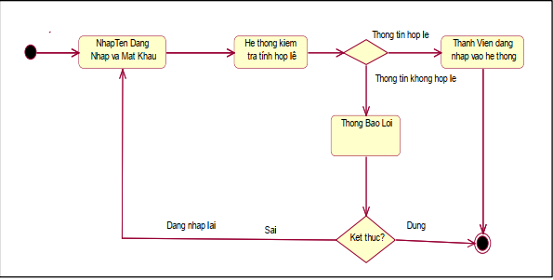

**Biểu đồ hoạt động đăng bán sản phẩm**

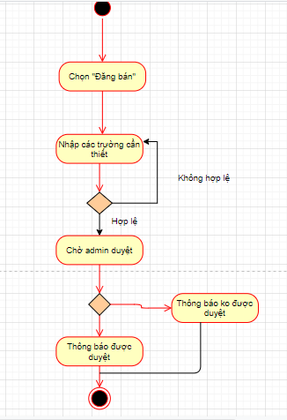

**5. Biểu đồ trình tự**

**5.1. Đăng ký**



**5.2. Đăng nhập**



**6. Biểu đồ Lớp (Class diagram) (Sử dụng Rational Rose IBM)**



**7. Biểu đồ luồng dữ liệu Database diagram (Dùng draw.io)**

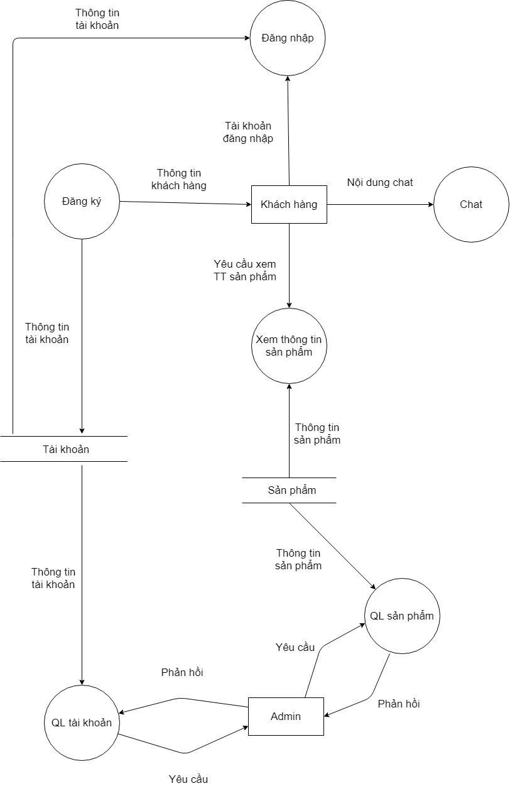

**8. Biểu đồ mối quan hệ giữa các dữ liệu (vẽ bằng dbdiagram.io)**

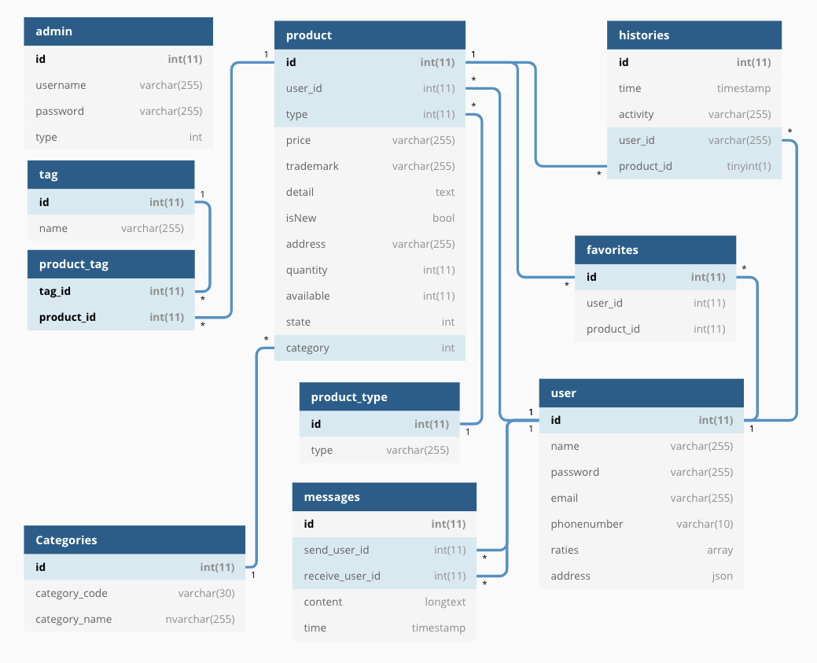

**9. Thiết kế giao diện (các giao diện chính)**

**9.1. Trang chủ**

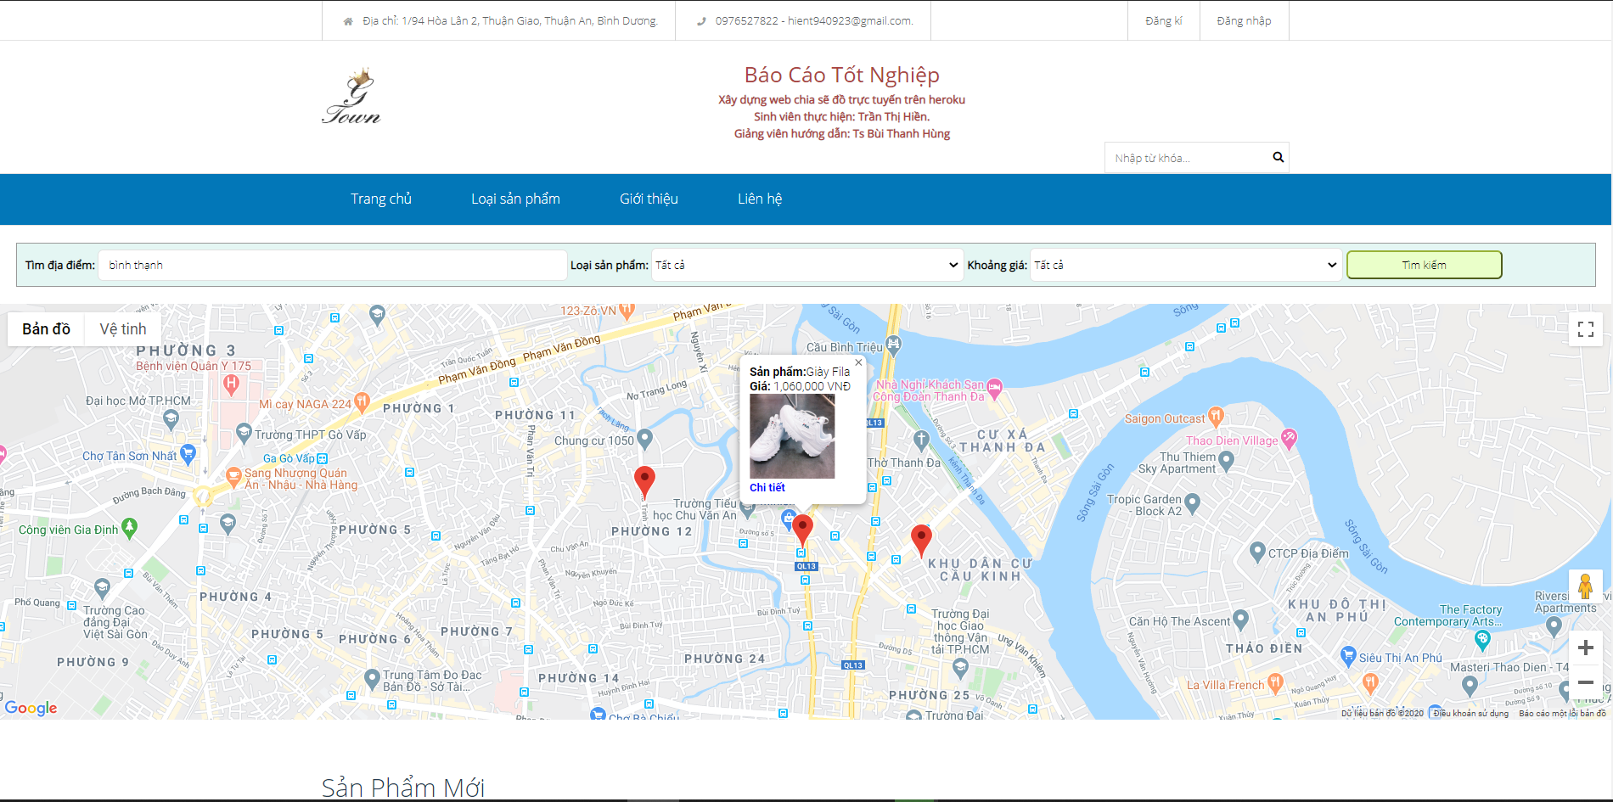

**9.2. Trang đặt hàng**

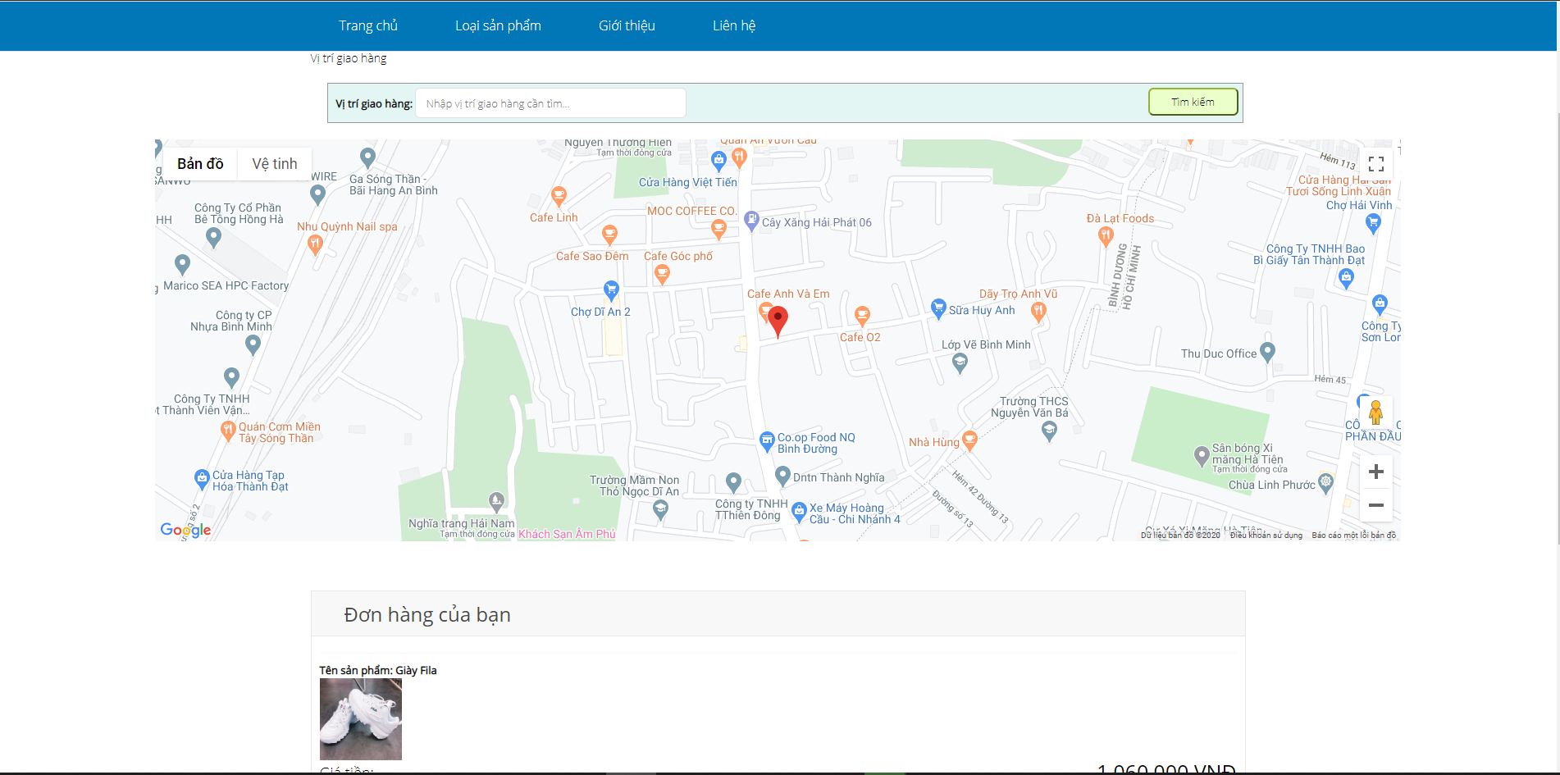

**9.3. Trang chi tiết sản phẩm**

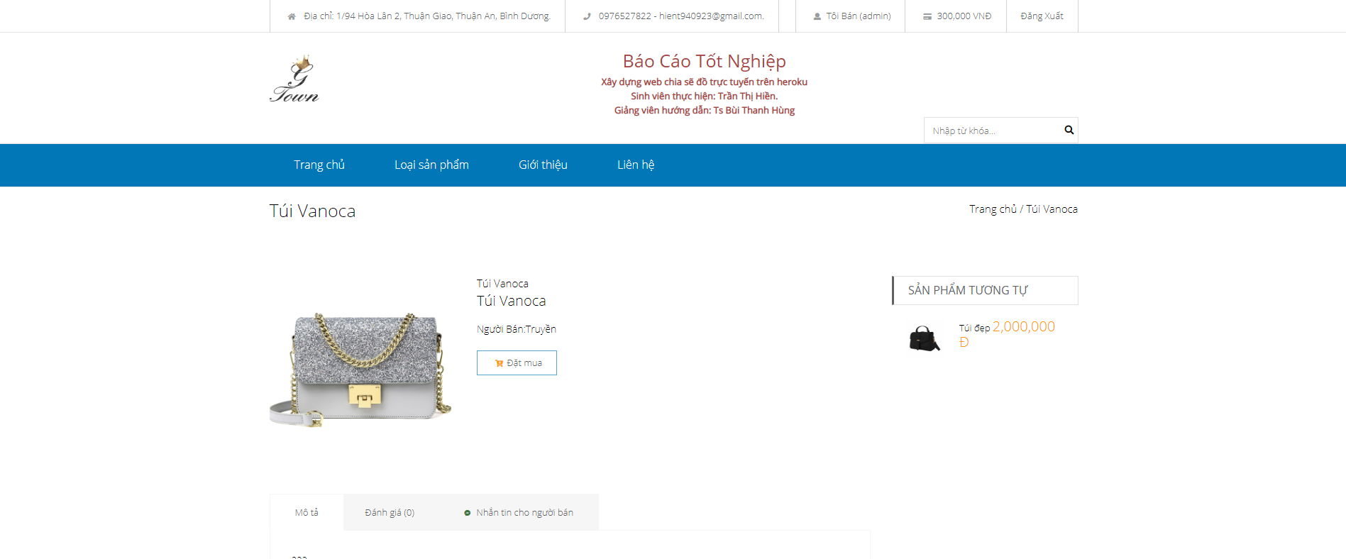

**9.4. Trang đăng nhập quản trị**

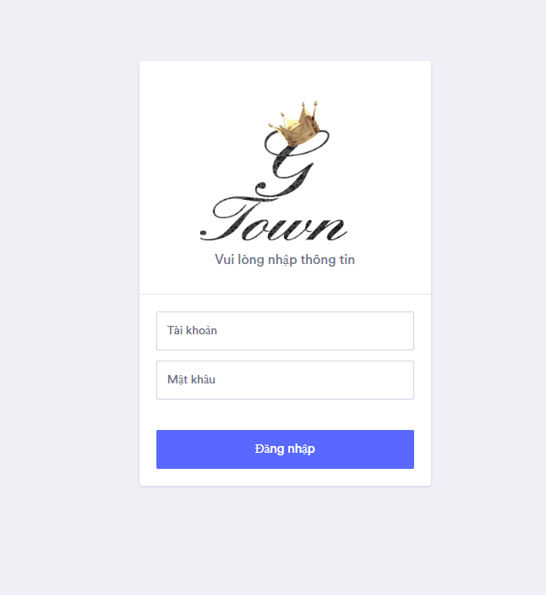

**9.5. Trang quản trị**

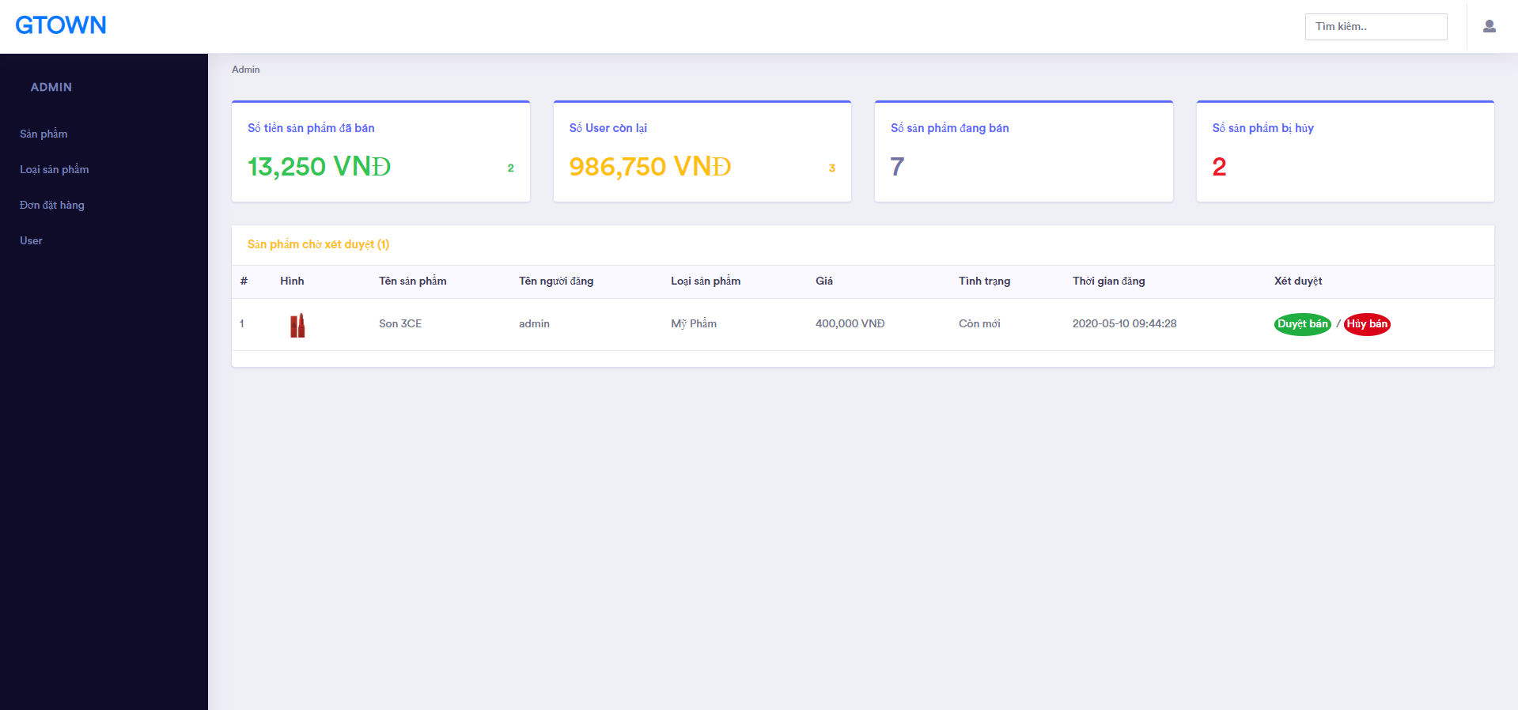

|  |  |  |  |
| --- | --- | --- | --- |
| **Test case** | **Điều kiện** | **Tình trạng** | **Kết quả mong đợi** |
| TC1 | Có xuất hiện ô tìm kiếm | Tìm kiếm sản phẩm | Tìm thấy sản phẩm hoặc thông báo không có sản phẩm |
| TC2 | Đăng ký | Nhập thông tin đăng ký:   * Nhập đủ thông tin * Nhập thiếu thông tin * Nhập sai kiểu dữ liệu * Nhập trùng dữ liệu đã đăng ký | * Đăng ký thành công nếu đúng. * Thông báo lỗi nếu có lỗi. |
| TC3 | Đăng nhập | Nhập thông tin đăng nhập:   * Nhập đúng thông tin * Nhập sai thông tin * Nhập thiếu thông tin | * Đăng nhập thành công nếu đúng. * Thông báo lỗi nếu có lỗi. |
| TC4 | Đăng bán sản phẩm | Nhập thông tin sản phẩm bán:   * Nhập đủ, đúng * Nhập thiếu dữ liệu * Nhập sai kiểu dữ liệu | * Đăng thành công nếu thông tin đủ, đúng. * Thông báo lỗi nếu có lỗi. |
| TC5 | Sửa thông tin sản phẩm | Sửa thông tin:   * Thông tin sửa đúng * Thông tin sửa sai * Thông tin sưat thiếu | * Cập nhật thành công nếu thông tin đúng * Thông báo lỗi nếu có lỗi. |
| TC6 | Duyệt đăng bài | * Đồng ý đăng bài * Từ chối đăng bài | * Bài được đăng nếu đồng ý. * Bài bị xóa nếu từ chối. |
| TC7 | Quản lý tài khoản | * Xóa tài khoản | * Xóa tài khoản thành công, không báo lỗi. |